OAJ:N KUOPION PAIKALLISYHDISTYKSEN TOIMINTASUUNNITELMA VUODELLE 2018

- Johdanto

OAJ:n Kuopion paikallisyhdistys edustaa yleissivistävää opetusta antavia opettajia ja lastentarhanopettajia Kuopion kaupungissa sekä Rautavaaran ja Kaavin kunnissa. Yhdistykseemme voivat liittyä myös muut opetusalalla työskentelevät. OAJ Kuopio on vaikutusvaltainen asiantuntijajoukko. Jäsenmäärämme on noin 1300. Kannanottojamme kuunnellaan ja niillä on vaikutusta poliittiseen päätöksentekoon. OAJ:n Kuopion paikallisyhdistyksellä on OAJ:n myöntämät paikalliset neuvotteluoikeudet.

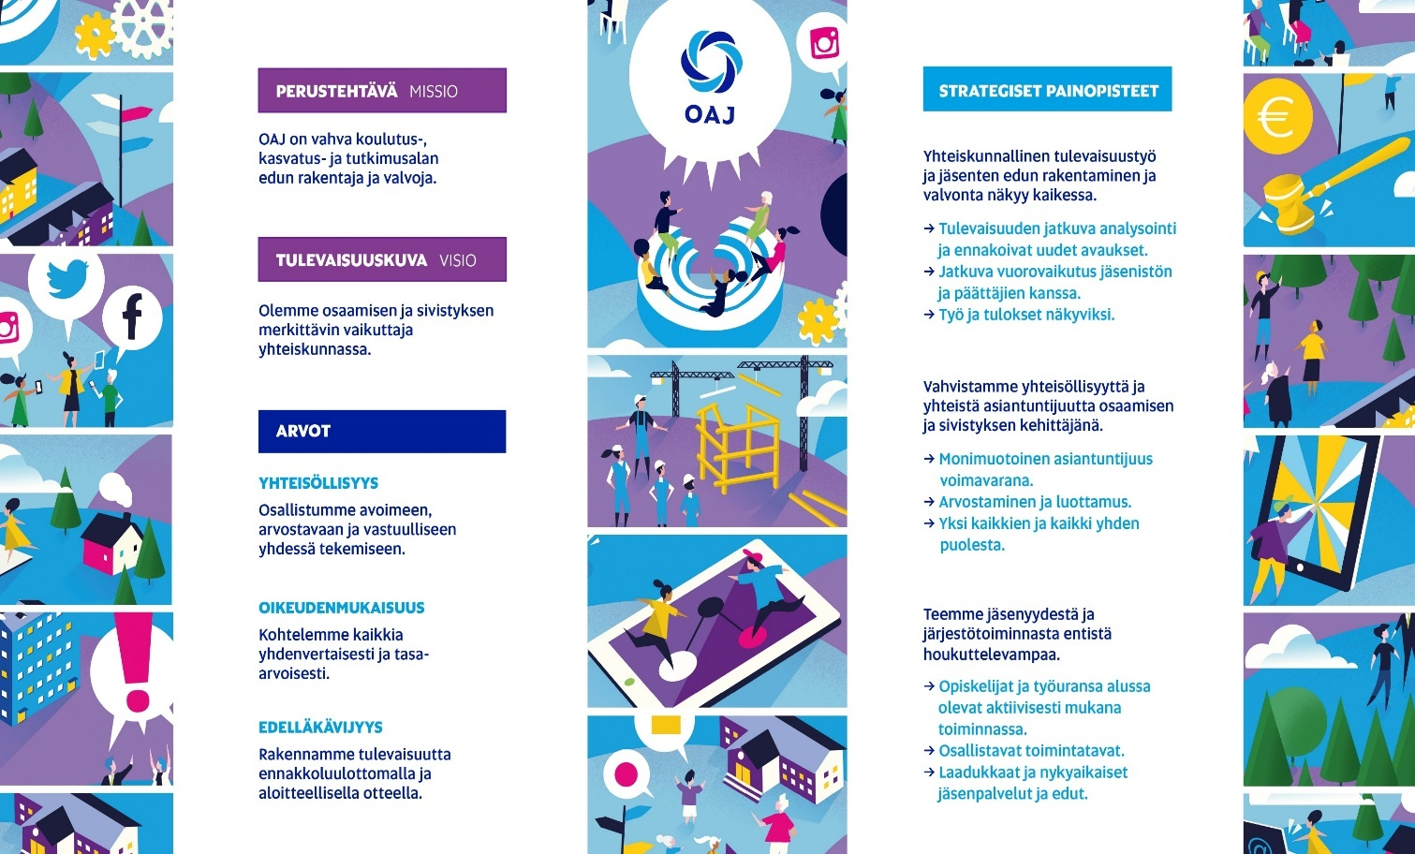

- OAJ:n Kuopion paikallisyhdistyksen toiminta vuonna 2018

Yhdistyksen sääntömääräinen vuosikokous järjestetään kaksi kertaa vuodessa: syyskokous lokakuussa ja kevätkokous maaliskuussa. Vuosikokous päättää yhdistyksen taloudesta ja toimintasuunnitelmasta sekä valitsee hallituksen jäsenet.

Yhdistyksen toimintaa suunnittelee ja johtaa hallitus. Hallituksen toimikunnat työvaliokunta, varhasiskasvatustoimikunta, liikuntatoimikunta ja kulttuuritoimikunta valmistelevat asioita hallitukselle. Hallitus vastaa yhdistyksen jäsenten edunvalvonnasta ja järjestää jäsenille liikunta-, virkistys- ja kulttuurietuja ja tapahtumia. Luottamusmies- ja työsuojelutoiminta on tärkeä osa yhdistyksen toimintaa.

Yhteysopettajaverkko on kattava; jokaisella koululla ja päiväkodilla on valittu yhteysopettaja. Tiedottaminen jäsenille tapahtuu yhteysopettajien kautta sähköpostitse sekä yhdistyksen kotisivulla www.oajkuopio.fi ja Facebookissa. Uusia jäseniä hankitaan aktiivisesti yhteysopettajien avulla.

Yhdistys kouluttaa yhteysopettajia, luottamusmiehiä ja jäseniä. Parannetaan jäsenten virka- ja työehtosopimusmääräysten tuntemusta. Osallistutaan aktiivisesti alueyhdistyksen toimintaan. Osallistutaan järjestön kehittämiseen. Kehitetään toimintaa myös viheralueilla.

Yhdistys profiloituu paikallisena koulutuspoliittisena toimijana ja vaikuttajana.

- Yhteiskunnallinen tulevaisuustyö ja jäsenten edun rakentaminen ja valvonta näkyy kaikessa

- Uudistunut opettajankoulutus vastaa opetusalan muuttuviin tarpeisiin. Opettajilla on mahdollisuus säännölliseen, työajalla tapahtuvaan osaamisen kehittämiseen. Uransa aloittavat opettajat saavat perehdytyskoulutusta.

Yhdistys järjestää koulutusta uusille opettajille yhteistyössä OAJ Pohjois-Savon kanssa lukuvuoden alussa. Koulutamme yhteysopettajia. Vaikutamme päättäjiin, jotta opettajat pääsevät täydennyskoulutukseen ja koulutuksen ajaksi palkataan sijainen.

- Sopimusmääräyksiä kehitetään, sopimustulkintoja yhdenmukaistetaan ja vakiintuneita sopimustulkintoja noudatetaan.

Yhdistys ylläpitää aktiivista luottamusmiestoimintaa. Pääluottamusmiehet tekevät kiinteää yhteistyötä resurssiedunvalvonnassa yhdistyksen puheenjohtajan ja hallituksen kanssa. Luottamusmiehet osallistuvat aktiivisesti yhdistyksen hallituksen kokoukseen ja toimintaan.

Harjoitetaan tehokasta paikallista neuvottelutoimintaa.
- Paikalliset sopimukset ja yhteiset linjaukset ja sopimustulkinnat työnantajan ja esimiesten kanssa.
- Olemme mukana kehittämässä työaikakokeiluja.
- Jatkamme TVA-järjestelmän kehittämistä; rehtorit, apulaisjohtajat ja –rehtorit, päiväkodinjohtajat sekä lastentarhanopettajat.
- Esimiesten työnkuvan selkeyttäminen ja rajaaminen (rehtoreiden työajan suunnittelu ja seuranta).
- Toistaiseksi otettujen tuntiopettajien siirtäminen virkoihin.
- Laillisesti perustelemattomien määräaikaisuuksien vähentäminen perus- ja lukio-opetuksessa ja varhaiskasvatuksessa.

Vaikutetaan valtakunnallisesti OAJ:n ja Lastentarhanopettajaliiton valtuustoissa työskentelevien yhdistyksen jäsenten kautta.

- Työhyvinvointi ja -turvallisuus parantuu OAJ:n jäsenkunnassa edelliseen työolobarometrikyselyyn verrattuna.

Työsuojeluvaltuutetut toimivat aktiivisesti. Vaikutetaan työpaikkojen työhyvinvointiin työsuojeluvaltuutettujen kautta. Tuetaan jäsenten liikunta- ja virkistystoimintaa sekä järjestetään yhteisiä virkistystapahtumia. Pyritään vähentämään työn kuormittavuutta ja sairauspoissaoloja yhdessä työnantajan kanssa.

- OAJ luo koulutus-, kasvatus- ja tutkimusalan profession kehittymisestä ja vahvistamisesta selkeän vision, jonka myötä yleinen käsitys alan työtehtävistä, arjen haasteista ja todellisuudesta vahvistuu.

Vaikutetaan poliittisiin päättäjiin tapaamisissa ja päättäjäkummitoiminnan kautta sekä mielipidekirjoituksin. Vaikutetaan julkiseen mielipiteeseen. Vastustetaan mahdollisia lomautuksia ja kertaluonteisia henkilöstösäästöjä.

- Kuntavaaleissa osaamiseen ja sivistykseen liittyvät teemat ja OAJ:n tavoitteet nousevat vahvasti esiin ja kuntien päättäjät sitoutuvat niiden edistämiseen.

Säännölliset tapaamiset ja muu yhteydenpitokasvun- ja oppimisen lautakunnan sekä valtuustoryhmien kanssa.

- Koulutuksen, kasvatuksen ja tutkimuksen rahoitusta ei enää vähennetä. Resurssien palauttamiseksi tehdään kohdennettuja korjausliikkeitä. Jo aiemmin maan hallituksen päättämien leikkausten vaikutukset opetushenkilöstöön minimoidaan. Työnantajien suunnittelemia paikallisia henkilöstömenoleikkauksia pystytään torjumaan aiempaa tehokkaammin.

Vaikuttaminen Kuopion kaupungin talousarvioon. Varhaiskasvatuksen ja opetuksen resurssien turvaaminen (ryhmäkoot, erityisopetuksen resurssit, täydennyskoulutusmäärärahat, sijaismäärärahat, varahenkilöjärjestelmät, opetusvälineet, ict).

- Toimitaan sen puolesta, että maahan perustetaan parlamentaarinen koulutusfoorumi kehittämään kasvatuksen, koulutuksen ja tutkimuksen tulevaisuutta. Sen osana tulee tehdä kansallinen yli hallituskausien yltävä toimintaohjelma korkeakoulujärjestelmän kehittämiseksi. Jokainen koulutuksen järjestäjä tekee suunnitelman koulutuksen kehittämiseksi.

Seurataan Kuopion kaupungin koulutuspoliittisen ohjelman toteutumista ja varhaiskasvatussuunnitelman käyttöönottoa.

- Koulutuksen saavutettavuudesta huolehditaan päiväkoti-, koulu- ja oppilaitosverkon sekä korkeakoulutuksen rakenteellisessa kehittämisessä.

Ollaan mukana koulu- ja päiväkotiverkoston kehittämisessä. Vaikutetaan siihen, että kouluilla ja päiväkodeilla on paikalla oleva lähiesimies ja vastustetaan yksiköiden hallinnollisia yhdistämisiä.

- Valtakunnallisessa keskustelussa näkyy vahvasti koulutuksellisen tasa-arvon edistäminen ja erityisesti maahanmuuttajien ja vahvempaa tukea tarvitsevien oppimisen edellytysten parantaminen.
Kartoitetaan Kuopion tilannetta kyselyllä maahanmuuttajatilanteesta kouluissa ja päiväkodeissa sekä kolmiportaisen tuen toteutumisesta.

- OAJ:n edunvalvonnassa, erityisesti palvelusuhteen ehdoista sovittaessa, huomioidaan koulutus-, kasvatus- ja tutkimusalan työn muuttuminen sekä ennakoitavat muutokset koulutuspolitiikassa ja lainsäädännössä.

Tehokas ja ennakoiva paikallinen neuvottelutoiminta.

- Jäsenet ja päättäjät sekä media tuntevat OAJ:n viestintäkanavat ja ovat kiinnostuneita niiden sisällöistä. OAJ:n tavoitteista käydään aktiivisesti julkista keskustelua.

Käytämme aktiivisesti eri tiedotuskanavia, mm. sähköposti, nettisivut, facebook, lehtikirjoitukset. Nostamme esille koulutuspoliittisia aiheita viestinnässämme.

- Aiempaa useammat työnantajat ottavat käyttöön paikallisia palkkausjärjestelmiä, jotka mittaavat tehtävän vaativuutta, henkilökohtaista työsuoritusta ja osaamista sekä reagoivat tehtävän vaativuudessa ja osaamisessa tapahtuviin muutoksiin.

Pidetään huoli, että TVA-järjestelmässä oleva raha pysyy siinä. Neuvotellaan TVA-kriteereistä yhdessä työnantajan kanssa. Lastentarhanopettajan, varhaiskasvatuksen erityisopettajan ja päiväkodinjohtajan perustehtävän määrittelyä jatketaan ja tarkennetaan.

4. Vahvistamme yhteisöllisyyttä ja yhteistä asiantuntijuutta osaamisen ja sivistyksen kehittäjänä

- OAJ näkyy vahvana koulutuksen uudistajana ja kehittäjänä. OAJ:n koulutuspoliittinen vaikuttaminen ja asiantuntemus vahvistuvat sopimusedunvalvonnan lisäksi kaikilla toiminnan tasoilla ja erityisesti paikallisesti.

Vaikuttaminen poliittisiin päättäjiin ja virkamiehiin yhteistyössä sidosryhmien kanssa.

- Luottamusmiesten, työsuojeluvaltuutettujen ja muiden paikallisten toimijoiden toimintaedellytykset ja paikallisen sopimisen osaaminen vahvistuvat.

Luottamusmiehet ja työsuojeluvaltuutetut osallistuvat aktiivisesti yhdistyksen kokouksiin ja toimintaan. Neuvotellaan luottamusmiesten ajankäytöstä ja toteutetaan sitä tehokkaasti. Luottamusmiehet osallistuvat paikallisiin, alueellisiin ja valtakunnallisiin koulutuksiin.

- Uudenlaiset osallistumisen ja vaikuttamisen tavat vahvistavat vuorovaikutusta jäsenistön kanssa ja jäsenet osallistuvat aiempaa laajemmin järjestön toiminnan suunnitteluun.

Tehdään jäsenkyselyjä ajankohtaisista aiheista. Koulutetaan yhteysopettajia. Käytetään sosiaalista mediaa vuorovaikutuskanavana jäsenten kanssa.

- Tutkimustietoa käytetään ja omia selvityksiä tuotetaan järjestötoiminnan ja edunvalvonnan tueksi.

Tehdään jäsenkyselyjä ajankohtaisista aiheista.

- Aktiivijäsenet toimivat OAJ:n viestinviejinä. He hallitsevat eri verkkoviestintäkanavat ja käyttävät niitä aktiivisesti OAJ:n yhteiskunnallisen vaikuttamisen tukena.

Koulutetaan hallituksen jäseniä, luottamusmiehiä ja yhteysopettajia. Tehdään kannanottoja, mielipidekirjoituksia ja osallistutaan keskusteluihin sosiaalisessa mediassa.

- Tutkimustyön ja -tiedon asema vahvistuu suomalaisessa yhteiskunnassa sekä poliittisessa päätöksenteossa.

Hyödynnetään tutkimus- ja tilastotietoa (esim. Kouluikkuna, Tilastokeskus).

5. Teemme jäsenyydestä ja järjestötoiminnasta entistä houkuttelevampaa

- Jäseneksi liitytään ja jäsenhankinta tehostuu erityisesti niissä ryhmissä, joissa järjestäytyminen on ollut keskimääräistä alhaisempaa.

Tehostetaan erityisesti lastentarhanopettajien jäsenrekrytointia. Otetaan yhteyttä yksityisiin päiväkoteihin.

- Jäsenetuyhteistyötä tehdään valtakunnallisesti, alueellisesti ja paikallisesti.

Järjestetään monipuolisia kulttuuri- ja liikuntaetuja ja tapahtumia.

- Luottamusmiehiä ja yhteysopettajia toimii kaikilla tasoilla ja jokaisella työpaikalla.

Ylläpidetään koulujen yhteysopettajaverkostoa. Pyritään siihen, että jokaisessa päiväkodissa on yhteysopettaja.

- Järjestön talous pidetään tasapainossa ja vahvana.

Varsinainen toiminta katetaan jäsenmaksutulolla. Hoidetaan yhdistyksen taloutta vastuullisesti.

